Tillsynsbegäran – information om höga naturvärden i avverkningsanmälan A 40107-2025 i Timrå kommun
Denna tillsynsbegäran behandlar höga naturvärden i avverkningsanmälan A 40107-2025 i Timrå kommun som inkom 2025-08-25 och omfattar 4,9 ha.
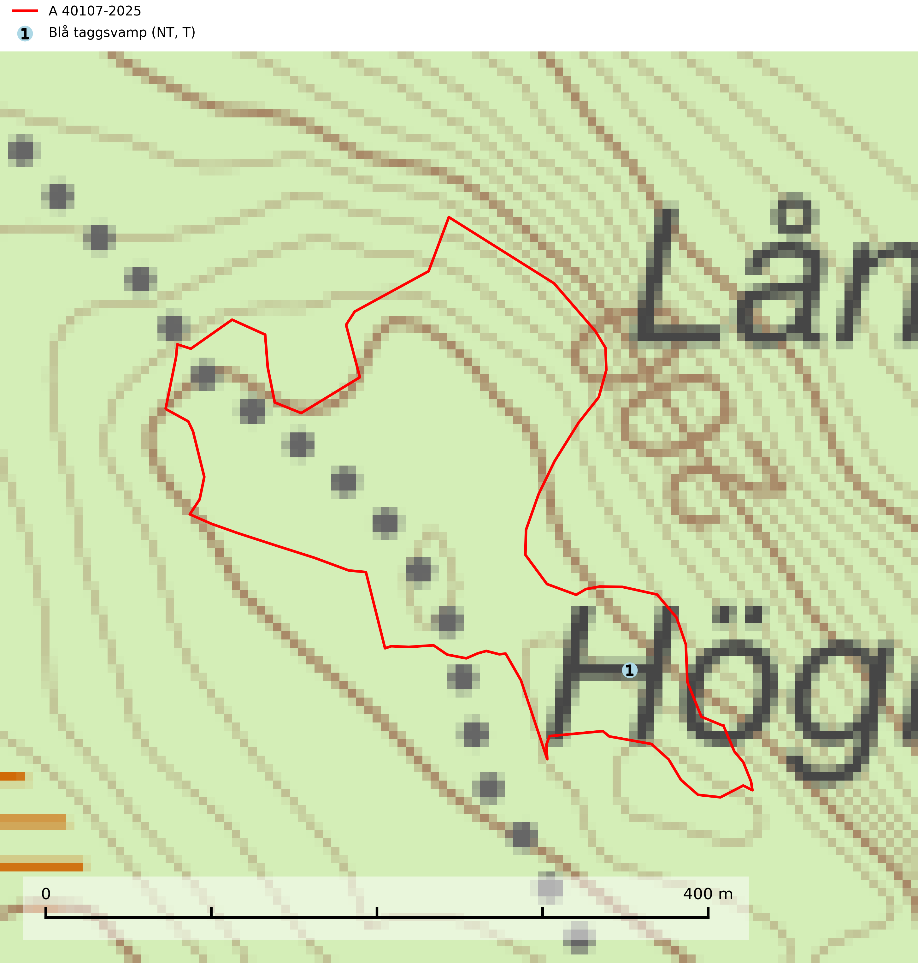
Figur 1. Fyndplatser för naturvårdsarter i avverkningsanmälan. Markörer utan svart kant är placerade på fyndplatsen. Markörer med svart kant är placerade vid sidan av fyndplatsen har ett svart streck som visar fyndplatsens exakta position. Kartans mittpunktskoordinat är N 6952831, E 613244 i SWEREF 99 TM.
I avverkningsanmälan finns fynd av 1 naturvårdsarter, varav 1 är rödlistad och 1 är typisk (T): blå taggsvamp (NT, T). Se Figur 1.

Tillsynsbegäran
Vi begär härmed att Skogsstyrelsen fattar beslut enligt miljöbalken som säkerställer att skogens höga naturvärden bevaras samt att EU-lagstiftning efterlevs och att artskyddsbrott förhindras.
Vi önskar även ta del av de ställningstaganden och beslut som myndigheten meddelar till följd av aktuell avverkningsanmälan och föreningens inlaga (se 34 § förvaltningslagen).

Naturvårdsarter och fridlysta arter
Nedan följer beskrivningar av de naturvårdsarter och fridlysta arter som har sina livsmiljöer och växtplatser i den avverkningsanmälda skogen. De påträffade naturvårdsarterna är ett tydligt kvitto på att det rör sig om en skog med höga naturvärden.
Blå taggsvamp (NT) är en karaktärsart i såväl örtrika kalkbarrskogar som i torra sandtallskogar där det föreligger gammal skog med långvarig trädkontinuitet. Är sällsynt och mycket kravfull i södra och mellersta Sverige. Den hotas främst av skogsavverkning och tycks försvinna efter slutavverkning, markberedning och plantering. I kalkgranskogar verkar arten vara mycket känslig. Granskogar med arten bör formellt skydddas. Blå taggsvamp (NT) är typisk art för 9010 Taiga (SLU Artdatabanken, 2024; Nitare & Skogsstyrelsen, 2019).

